
计算机科学技术学院

本科论文

专 业: 计算机科学与技术
班 级： 16汉班
指导教师: 王素坤
学 号： 20161102897
姓 名： 邹明阳

2020年 04 月 05 日

毕 业 论 文 目 录
1 引言 2
2 系统开发环境 3
2.1 MySQL数据库 3
2.2 IDEA 3
2.3 JSP技术 3
3 论坛管理系统总体设计 3
3.1 功能模块设计 3
3.2 数据库设计 4
3.2.1 实体关系图 4
3.2.2 数据库表结构设计 6
4 功能模块详细设计 8
4.1 管理员信息管理模块 8
4.2 用户信息管理模块 8
4.3 文章管理模块 9
4.4 论坛管理模块 9
4.5 商品管理模块 9
4.6 公告管理模块 10
5 功能实现及说明 10
5.1 发布公告的实现 10
5.2 删除用户的实现 10
5.3 修改头像的实现 10
5.4 查询公告的实现 11
5.5 分页功能的实现 11
5.6 搜索功能的实现 11
6 总结 11
7 致谢 11

智惠生活——智能家居网站管理模块的功能实现
计算机科学技术学院 2016级师范汉班 邹明阳 20161102897
指导教师 王素坤 副教授
摘要 本文主要介绍智惠生活——智能家居网站管理模块的设计与实现，系统使用JSP技术进行开发，选用IntelliJ IDEA作为开发工具，利用MySQL数据库进行数据的存储。本网站有简洁的操作界面，具有较强的实用性，便于管理员进行管理操作。
关键词 智能家居；管理；MySQL数据库；IDEA
- 引言
科技迅速发展的今天，人们对生活质量的要求越来越高，开始追求更舒适、更便捷的生活，智能家居的目的就在于此。近年来，智能家居行业的市场规模不断扩大，越来越多的家庭因为各种原因选择使用智能家居产品，由此可见，智能家居的发展前景十分可观。但我们不可否认的是，一些消费者对智能家居产品的了解并不全面，只停留在电视、空调等日常家电上，对相关产品的认识也只来源于产品介绍；还有一部分人认为智能家居相较于传统家具并无优势，带来的便利可以忽略。所以，促进智能家居行业发展，增加人们对智能家居的了解和认识是十分必要的。
本网站为用户提供了交流平台，用户可以在网站中了解智能家居的现状、发展趋势和相关技术。还可以与其他用户交流看法与观点，以加深对智能家居的认识。
- 系统开发环境
  - MySQL数据库
MySQL是关系型数据库管理系统，使用标准的SQL数据语言形式，具有体积小、安装使用简单、查询速度快等特点。
  - IDEA
IDEA全称为IntelliJ IDEA，是Java编程语言开发的集成环境。IDEA的代码提示功能为代码编写提供了很多便利；对不符合规范和存在风险的代码会加亮提示，能够帮助编程人员避免一些错误的发生。
  - JSP技术
- 论坛管理系统总体设计
  - 功能模块设计
智惠生活——智能家居网站后台管理系统有6个功能模块，如图1所示：
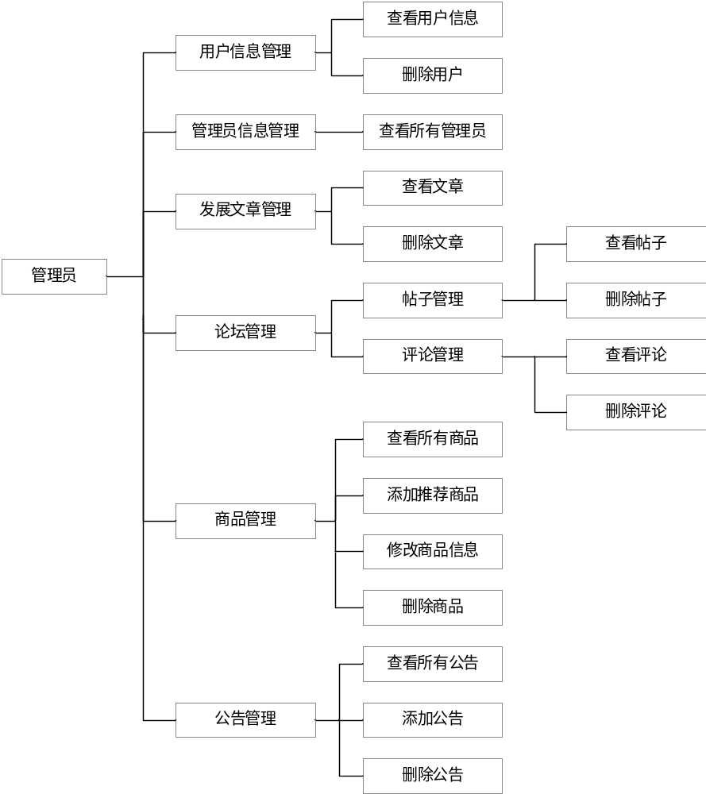图1管理员功能图
  - 数据库设计
    - 实体关系图
根据系统功能，设计出相应的数据表，以下是部分实体——关系图
- 管理员实体图，如图2所示。
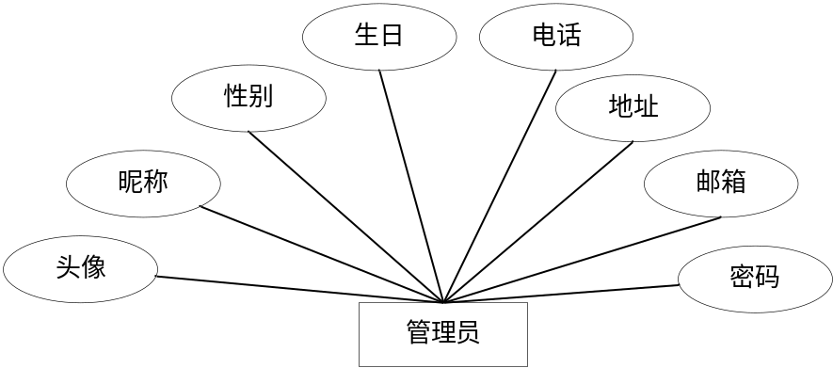
图2管理员实体图
- 论坛实体图，如图3所示。
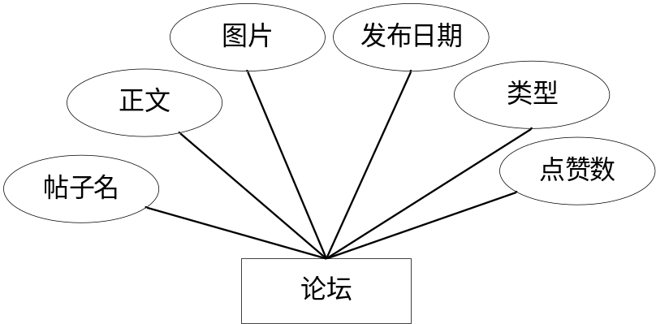
图3论坛实体图
- 评论实体图，如图4所示。
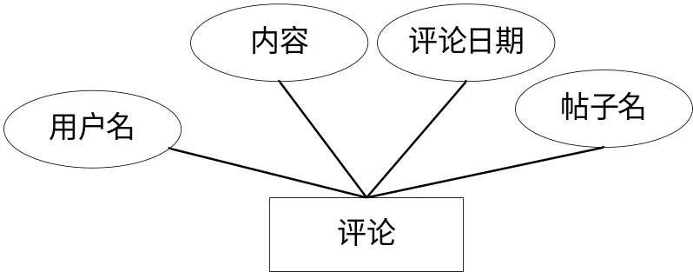
图4评论实体图
- 商品实体图，如图5所示。
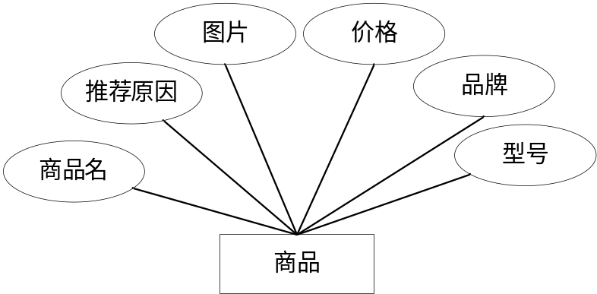
图5商品实体图
    - 数据库表结构设计
智惠生活——智能家居网站管理系统包括七个数据表——管理员信息表（admin表）、用户信息表（tuser表）、类别表（tcategory表）、论坛表（tmessage表）、评论表（tcomment表）、推荐商品表（tgoods）和公告表（tnotice表）。数据表细节如表1——表7所示：
表1 管理员信息（tadmin）表
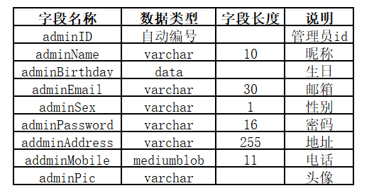
表2 用户信息(tuser)表
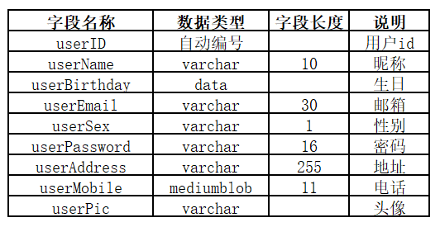
表3 类别(tcategory)表
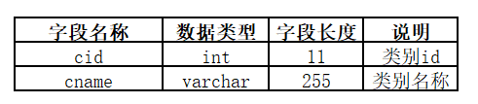
表4 论坛(tmessage)表
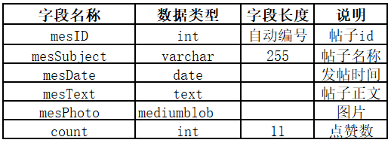
表5 评论(tcomment)表
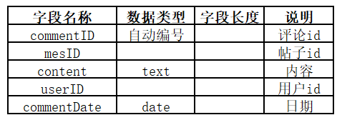
表6 推荐商品(tgoods)表
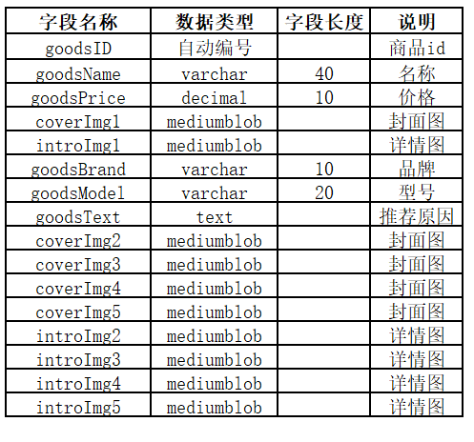
表7 公告(tnotice)表
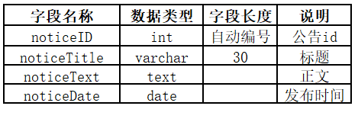
- 功能模块详细设计
  - 管理员信息管理模块
管理员信息管理模块实现的功能有：查看所有管理员、查看管理员的详细信息和修改个人信息。
管理员成功登录后，跳转到首页，显示除自己外所有管理员的信息，包括头像、昵称、联系电话等，也可以在搜索框中输入昵称查询管理员。点击表格中的昵称可以查看到该管理员的详细信息和发布过的内容。单击页面右上角的个人昵称，跳转到个人信息界面，在此界面中管理员可以更改头像和个人信息。
  - 用户信息管理模块
在用户信息管理模块中，管理员可以查看所有用户，查看用户的详细信息和删除用户。
单击“用户管理”后，界面的表格中显示所有用户的基本信息。管理员可以点击用户昵称查看到该用户的详细信息，表格最后一列为删除按钮，单击删除按钮后，系统提示“确定要删除吗”，若点击确定，则删除该用户并返回用户管理界面；当用户较多时，分页显示用户以保证页面的整洁，此时管理员可以通过在搜索框中输入要查询的用户名查找用户。
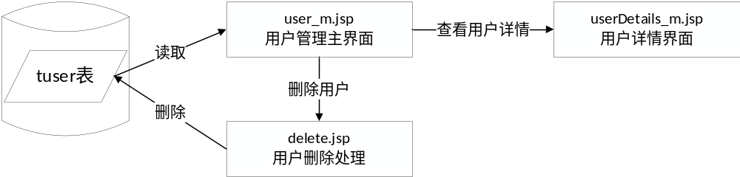图 用户管理模块页面关系图
  - 文章管理模块
在文章管理模块中，管理员具有查看文章和删除文章的权限。
单击“文章管理”，进入文章管理界面。文章总共分为三类展示，分别为智能家居的起源、（智能家居）与传统家居的比较和智能家居的未来。点赞数排名靠前的十篇文章将显示在热门文章中，管理员需要时刻关注热门文章中的内容是否准确，如果内容不正确或存在不良信息，需要马上删除，以免将错误内容传播出去，造成不良影响。热门文章中的文章被删除后，页面自动更新。
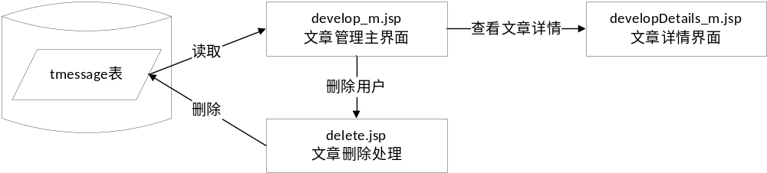图 文章管理模块页面关系图
  - 论坛管理模块
论坛管理模块的功能有：查看帖子、删除帖子和删除评论。
单击“论坛管理”，显示所有帖子，帖子是按照发布时间的降序排列的。当帖子过多时，可以在搜索框中输入帖子标题进行搜索。单击帖子名称跳转到帖子详情界面，在此界面中，管理员可以查看帖子详细信息，删除不当评论。单击删除图标可以删除帖子，删除成功后返回论坛管理界面。
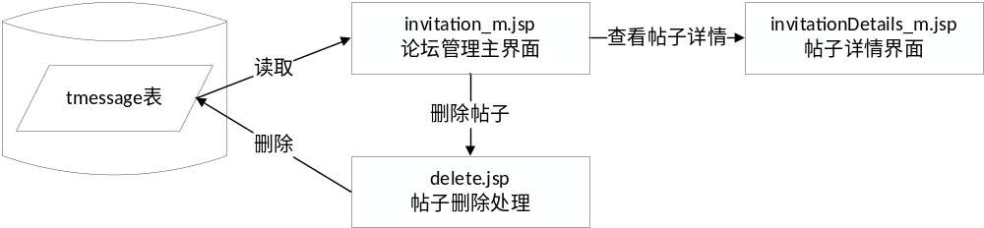图 论坛管理模块页面关系图
  - 商品管理模块
管理员可以查看商品信息、发布商品，删除商品和修改商品信息。本模块为用户推荐优质可靠的智能家居产品，帮助用户节省选择产品的时间，系统只提供此产品的品牌、型号、参考价格和推荐理由等信息，不提供产品的购买渠道，建议用户通过官方渠道购买。
单击“商品管理”，进入商品管理界面，显示所有商品，更多信息需要单击商品名称进入商品详情界面查询；单击“添加推荐商品”按钮，进入添加商品界面，填写所有必填项（带有红色星号）后才能成功发布。在填写商品名和推荐原因时，若填写字数超过限制，系统会提示“输入的字数已经达到上限”并自动删除超出部分。
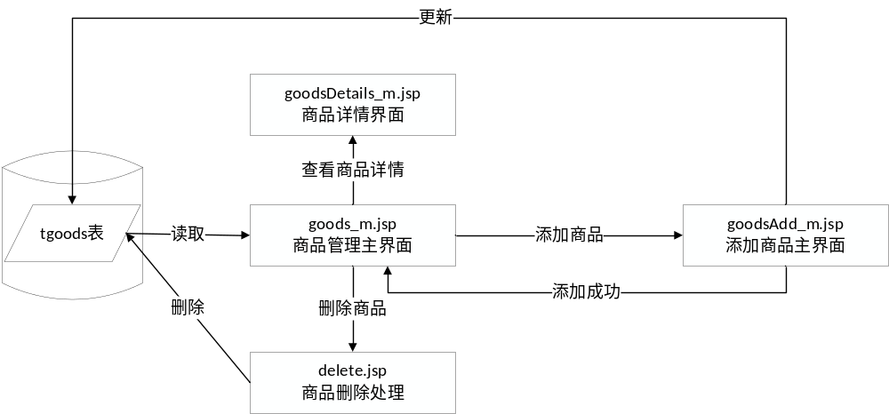图7 商品管理模块页面关系图
  - 公告管理模块
此模块的功能有查看公告、发布公告和删除公告。
单击“公告管理”，可以查看到所有公告，公告的发布时间及发布此公告的管理员。公告按日期降序排列，以保证看到最新更新的公告。单击“发布公告”按钮，跳转到发布公告界面，公告标题和内容均为必填项，若标题或内容未空，单击发布按钮，系统会提示“请填写此字段”，若发布成功或在编辑过程中退出，则返回公告管理界面。
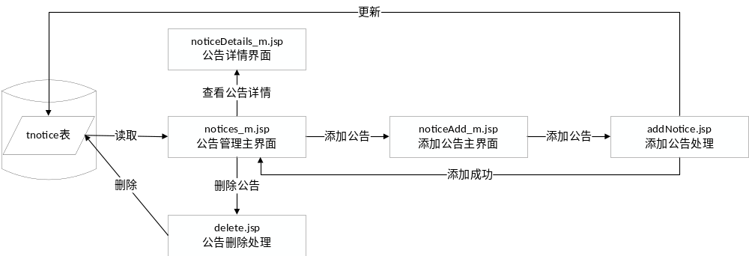图7 商品管理模块页面关系图
- 功能实现及说明
  - 发布公告的实现
管理员有发布公告的权限。在发布公告界面，标题和正文均为必填项。
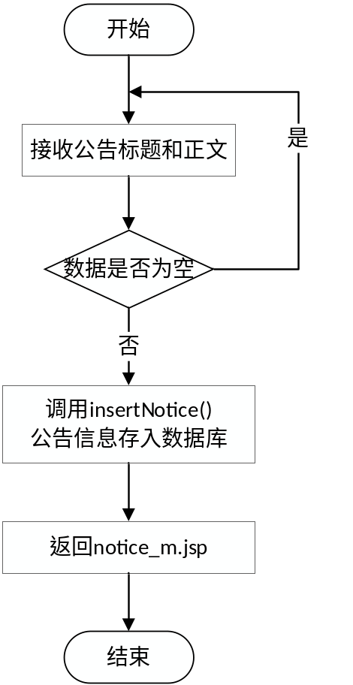
  - 删除用户的实现
在管理系统中用到删除功能的部分很多，
  - 修改头像的实现
此处为修改个人信息，界面尚未完善，完善后填写完整
  - 查询公告的实现
本系统的各个模块中
  - 分页功能的实现
本系统的查看所有管理员、用户、帖子、公告等内容时都用到了分页功
  - 搜索功能的实现
在对某特定信息进行操作时，。
- 总结
智惠生活——智能家居网站由我和小组成员合作完成，我负责后台管理即管理员的相关功能，另一位小组成员负责前台即用户的相关操作。
在确定选题和网站所具备的功能、复习了Java语言和SQL语句后，开始进行项目编写。在编写过程中，我遇到了很多问题。例如，在进行网站前端代码编写过程中花费了很多时间，多次否定设计好的界面，甚至推翻了写好的界面，全部重新编写，消耗了一定的耐心；数据库刚设计完成时，急于实现功能，在实现功能的过程中发现数据库的设计不够完善，重新修改了数据库，以至于已经写好的内容也需要进行相应修改。有了这些教训，后期的代码编写过程较为顺利。
完成毕业设计的过程是磨练自己的过程，在这个过程中我发现了自己有很多不足之处，例如，在遇到难以解决的困难时，容易焦虑；与同组成员的沟通不够充分。发现了自身的问题后，积极改正。本次毕业设计锻炼了我与他人沟通的能力，能够更准确的表达自己的想法；心态也有了一定的改变，遇到困难不会那么焦虑，能够较为耐心的找到错误并解决。
本网站还存在页面不够美观，系统仍需要完善等问题，但基本功能均已实现，以后会继续修改和完善。
- 致谢
毕业设计没有想象的那么简单。在这个过程中，我遇到了很多困难，这让我感到焦虑、不安，最终在王素坤老师的指导与支持下，完成了毕业设计。由衷的感谢内蒙古师范大学计算机科学技术学院王素坤副教授对我的鼓励与肯定、对毕业设计的悉心指导。感谢每一位授课老师对我的教导，这四年的磨砺，让我变得更加成熟，更清楚自己到底想要什么。我会继续努力，走向下一个起点。
参考文献
[1]王亚丽,高雁凤.智能家居前景分析及发展趋势[J].智能城市,2019,5(23):40-41.
[2]王进.B/S模式下的三层架构模式[J].软件导刊,2011,10(03):30-31.
[3]刘广升. 基于Java的BBS论坛系统的设计与实现[D].山东大学,2013.
[4]赵晓丹.网页开发中的JSP技术分析[J].南方农机,2019,50(20):247-248.
[5]张丽华,李德荣,王冬星.BBS论坛的设计与实现[J].电脑学习,2009(06):48-50.
[6]胡秉玺. 网上论坛系统设计与实现[D].西安电子科技大学,2014.

